**Тестове завдання**

Потрібно реалізувати вибірковий парсер прематч даних для сайта букмекерської контори Leon без використання браузера. Стартовий URL: <https://leonbets.com/>.

Парсер має зібрати дані по спортивним матчам наступним чином:

1. По черзі перебираємо види спорту: футбол, теніс, хокей, баскетбол
2. У кожному спорті знаходимо блок “Top Leagues”
3. У кожній топ-лізі знаходимо матч у першому рядку таблиці матчів
4. Збираємо дані по матчу (нас цікавлять ті маркети, які доступні на вкладці “Все маркеты”)

Зібрані дані мають бути виведені в консоль в такому форматі:  
*Спорт, Ліга*

*Назва матча, дата+час початку в UTC, id матча*

*Назва ринку*

*Назва ісхода, коефіцієнт, id*

*Назва ісхода, коефіцієнт, id*

*Назва ринку*

*Назва ісхода, коефіцієнт, id*

*Назва ісхода, коефіцієнт, id*

*…*

*Приклад:*

Football, England Premier League

Newcastle United - Leicester City, 2023-05-22 20:00:00 UTC, 1970324841966028

Draw No Bet

1, 1.16, 1970325384409972

2, 5.6, 1970325384409973

Double Chance

1X, 1.09, 1970325384409737

12, 1.14, 1970325384409739

X2, 3.08, 1970325384409738

…

**Обов’язкова умова: операції завантаження та обробки даних мають виконуватись у декілька (але не більше ніж 3) паралельних потоків.**

Топ ліги:  
  
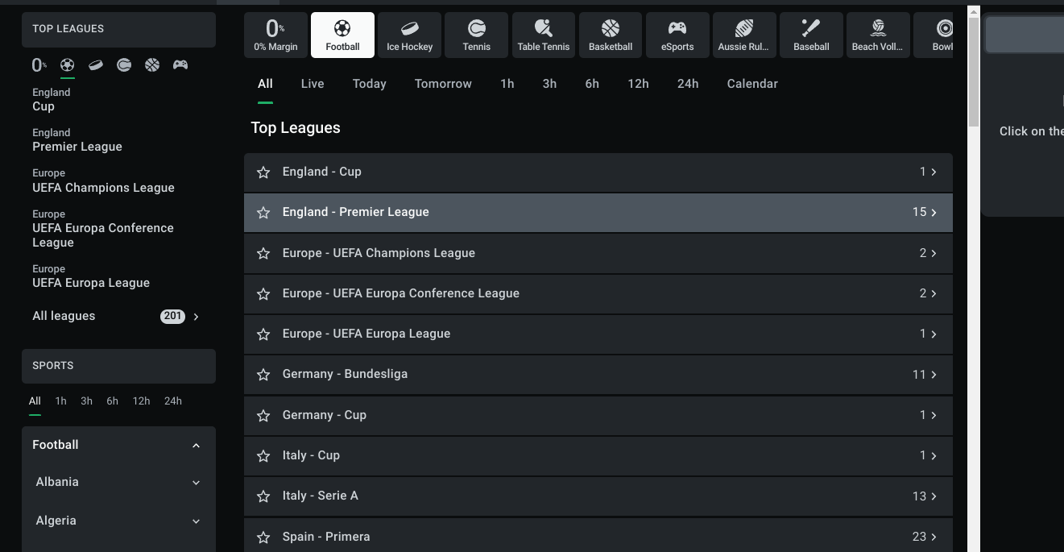

Матчі вібраної ліги:

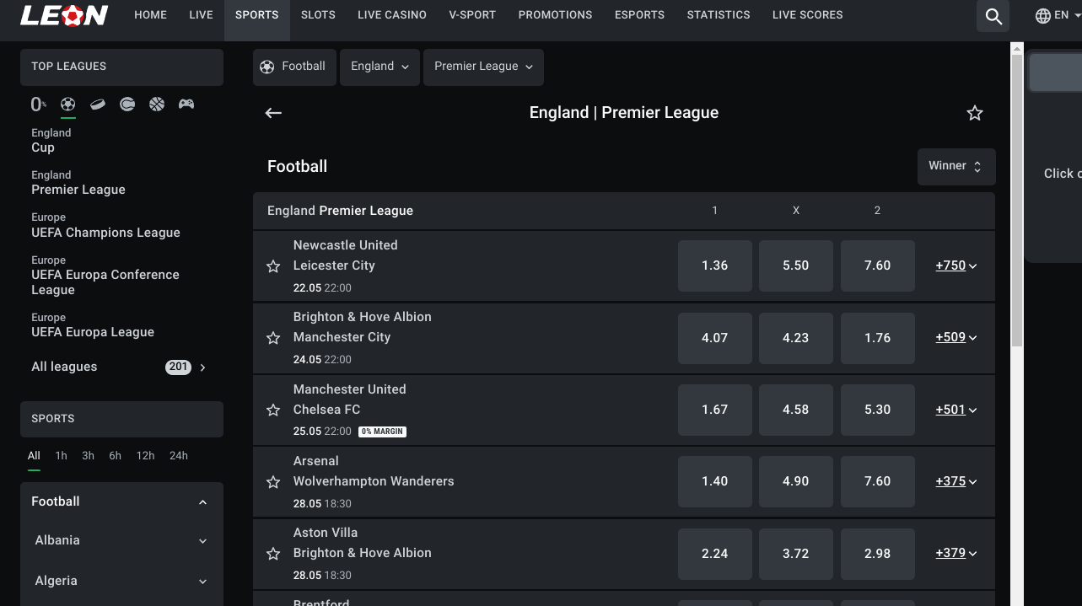

Матч:  
